二年级上册乘除法复习题（一）
班级： 姓名：
- 口算下面各题。
6×5＝ 7＋4＝ 12－8＝ 6×3＝ 5×3-5=
9÷3＝ 7×4＝ 32÷8 ＝ 45÷9＝ 2＋4×2＝
16÷2＝ 2×2＝ 18－9＝ 4×6＝ 24÷3－3＝
2×5＝ 3÷3＝ 8×3＝ 9×2＝ 76－32＝
6×8＝ 7×7＝ 35－5＝ 6×9＝ 7×6-7=
27÷3＝ 9×8＝ 64÷8 ＝ 81÷9＝ 9＋4×9＝
16÷4＝ 8×2＝ 63÷9＝ 9×8＝ 28÷7－3＝
9×5＝ 9÷9＝ 8×7＝ 49÷7＝ 60－33＝
- 把口诀补充完整。
三五（ ） 四六( ) ( )九五十四 （ ）九八十一
（ ）（ ）五十六 二（ ）十八 四七（ ） 六六（ ）
三（ ）十二 四八（ ） （ ）九七十二 五五（ ）
五八（ ） 三六（ ） 五（ ）四十五 四七（ ）（ ）五十四 （ ）六十四 二七（ ） （ ）九六十三
- 在（ ）里填上合适的数。
（ ）×3=18 4×（ ）=28 9×（ ）=27 81÷（ ）=9
6×（ ）=36 56÷（ ）=8 30=（ ）×（ ） 3×（ ）=21
( ) ×8=56 72=( ) ×( ) 2×9=( ) ×6 ( ) ×4=8×3
55=( ) －45 ( )+34=82 ( ) ×9=45 ( ) ×( )=54
8+8+8+8+8+8+8=（ ）×( )=( ) 3×5=（ ）+（ ）+（ ）
四 在○里填上“>””<”或”=”。
3×4○4+4+4 5×5○15+5 3×9○4×7 7×9○7+9
9×4○5×7 9×9○85-4 3×9+9○6×6 8×9○7×9+9
五 快乐填一填。
1．8＋8＋8＋8=（ ）×（ ），表示（ ）个（ ）相加，得（ ）。
3×5可以表示（ ）个（ ）相加，加法算式是（ ）；
还可以表示（ ）个（ ）相加，加法算式是（ ）；
2．15里面有（ ）个3，列式是（ ）。
63里面有（ ）个7，列式是（ ）。
81里面有（ ）个（ ），列式是（ ）。
3．14÷2=7读作（ ），表示把（ ）平均分成（ ）份，每份是（ ）；也可以表示14里有（ ）个（ ）。
也可以表示14是2的（ ）倍。
36÷4=9读作（ ），表示把（ ）平均分成（ ）份，每份是（ ）；也可以表示36里面有（ ）个（ ）；
也可以表示36是（ ）的（ ）倍。
4． 8×5 比 8×4的积多（ ）。
从63里连续减去9，减（ ）次正好得0。
6只兔子有（ ）条腿；（ ）只青蛙20条腿。
5．一个除法算式中，被除数和除数都是5，商是（ ），算式：
一个加法算式中，加数都是5，和是（ ），算式：
一个减法算式中，被减数和减数都是5，差是（ ），算式：
一个乘法算式中，两个乘数都是5，积是（ ），算式：
6. 12米长的绳子对折后，每折长（ ）米；再对折，每折长（ ）米。
一根彩带对折3次后，长2米，请问这条彩带长多少米？

7．从21、8、2、7、4、3中选数组成两道乘法算式。
（ ）×（ ）=（ ） （ ）×（ ）=（ ）
8、填一填，并用“○”画出下面算式表示的意思。
表示（ ）个（ ）相加。画图：
2×3
表示（ ）个（ ）相加。画图：
表示（ ）个（ ）相加。画图：
4×5
表示（ ）个（ ）相加。画图：
9、想一想，填一填。

⑴、 ⑵、
+
+
=
( )
+
+
=
( )
+
×
=
( )
×
=
( )
10、画一画，写一写。
⑴、○是△的2倍，○有（ ）个。 ⑵、分一分，表示“18÷6”
△△△△ ○○○○○○○○○
_________________________ ○○○○○○○○○
=
( )
=
( )
=
( )
⑶、画○，△是○的3倍。 ⑷、 □□□□
△△△△△△△△△ ○○○○○○○○
○是□的（ ）倍。（请圈一圈）
=
( )

（5）、动脑筋，填一填。
5×8+8=( ) ×( )=( ) 9×7－7=( ) ×( )=( )
7+7+7+6=( ) ×( )+( )=( ) ×( ) －( )=（ ）
9+9=( ) ×( ) ( ) ×( )=6×2 2+2+2=（ ) ×( )
5×3+5=( ) ×( )=( ) 5+5+5+6=( ) ×( )+( )=( )
（6）、在○里填上+、—、×、÷。
4○7=28 8○9=72 36○6=6 15○15=30 56○25=31
56○8=7 38○6=32 45○21=69 7○7=49 9○9=1
9○9=0 9○1=9 0○9=0 0○9=9 9○9=81
（6）、小青蛙每次跳 格，跳了 次，一共跳了 格。
+
+
=
( )
×
=
( )
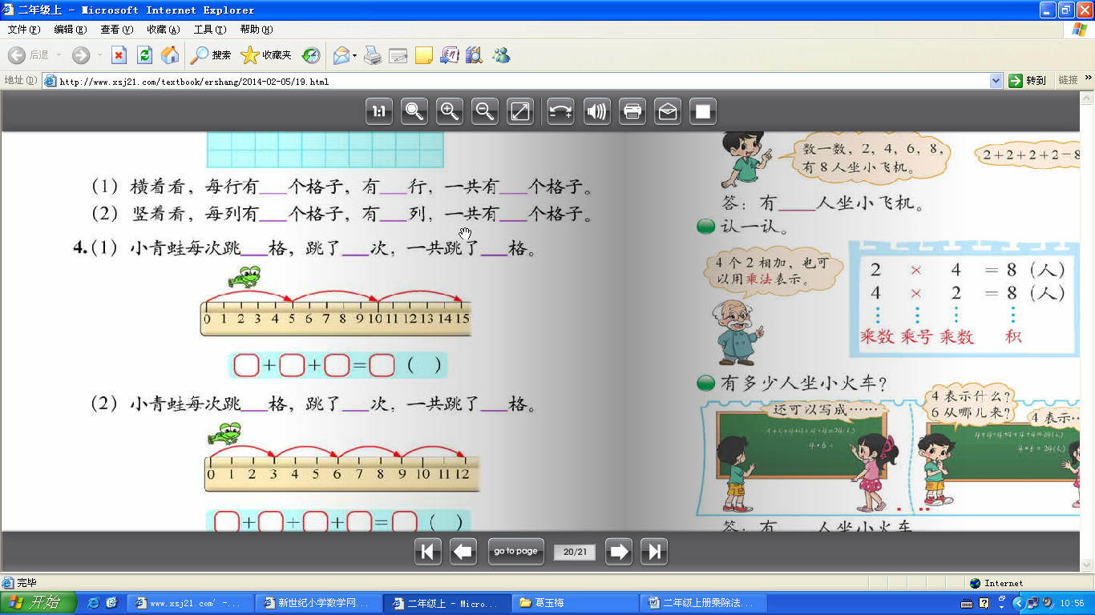

（7）、小青蛙每次跳 格，跳了 次，一共跳了 格。
+
+
=
( )
+

×□
=
( )

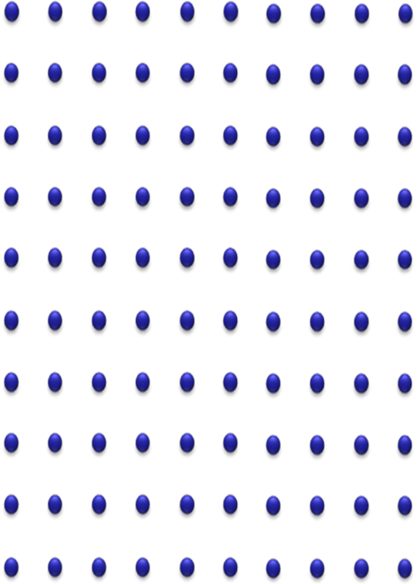
（8）、分别用两种方法在点子图上表示算式。

2×6=□
5×6=□

（9）、7×6=？圈一圈，填一填。(写出两种方法)

7×6=□×6+□×6 7×6=□×6+□×6
(10)、4×5=？圈一圈，填一填。(写出两种方法)

4×5=□×5+□×5 4×5=□×5+□×5
（11）、5×6=？圈一圈，填一填。
○○○○○○ ○○○○○○
○○○○○○ ○○○○○○
○○○○○○ ○○○○○○
○○○○○○ ○○○○○○
○○○○○○ ○○○○○○
5×6=5×（ ）+5×（ ） 5×6=5×（ ）+5×（ ）
（12）、7×7=？画一画，填一填。
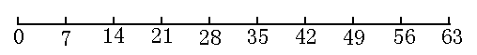

7×7=7×□+7×□
5×8=？画一画，填一填。
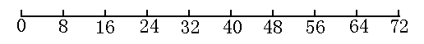

5×8=□×8+□×8
11、根据口诀写出两个乘法算式和两个除法算式。
五九（ ） 六八（ ）

12、写出得数是花盆上数的乘法算式。
18
12

13、（ ）里最大能填几。
3×( )＜8 ( )×4＜11 ( )×4＜18 ( )×5＜42
( )×3＜13 26＞( )×5 19＞2×( ) ( )×7＜36
8×（ ）＜60 57＞( )×9 ( )×9＜80 ( )×8＜60
14、猜猜☆是谁？
①、☆是3的7倍。 ②、☆的6倍是24。
③、27是☆的3倍。 ④、☆是5的5倍。

15、找规律填数。
（1）30、25、20、（ ）、（ ）、（ ）
（2）21、24、27、（ ）、（ ）、（ ）
（3）1、4、9、（ ）、（ ）、（ ）
（4）16、8、4、（ ）、（ ）
（5）2、6、12、20、（ ）、（ ）
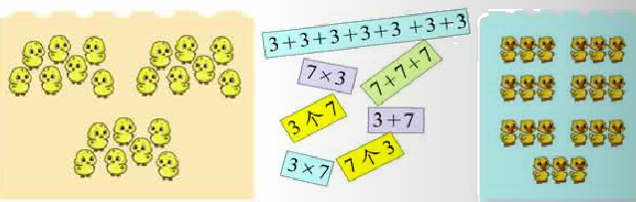
六、想一想，
连一连。

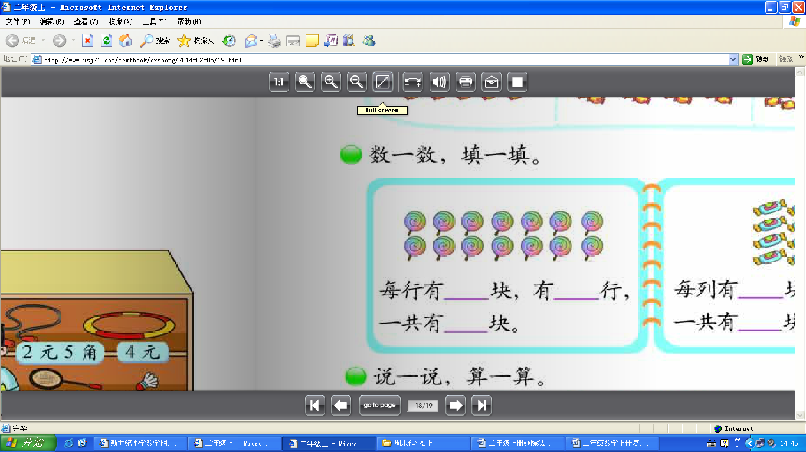
七、圈一圈，填一填。
（1） （2）
把这些笑脸平均分给5个小朋友，
每人（ ）个。
如果笑脸奖给3个人，每人（ ）个，还剩（ ）个。

把这些糖平均装在2个盘子里，
每盘（ ）个。
如果每3个装一盘，需要（ ）个盘子。

八：选择（请将正确答案前的序号写在括号里）
1．2个6相加，和是多少？（ ）
①6＋6 ②2×6 ③6×6
2．2个6相乘，积是多少？（ ）
①6＋6 ②2×6 ③6×6
3．2和6相加，和是多少？（ ）
①6＋6 ②2×6 ③2＋6
4． 4×3写成加法算式是（ ）
①4＋4＋4 ②3＋3＋3 ③4＋3
5、4×5读作：（ ）
①4乘5 ②5乘4 ③5个4
九、判断题.(对的打√，错的打×)。
1、 3×7读作3乘7；18÷3读作18除3 。 （ ）
2、在除法算式45÷5=9中，5是被除数。 （ ）
3、把21平均分成3份，每份是多少？列式是21÷3=7。 （ ）
4、35÷5=7和35÷7=5，可以用同一句口诀来计算。 （ ）
5、4×3表示4个3相乘。 （ ）
6、5×6表示5个6相加，写成加法算式是6+6+6+6+6=30。 （ ）
7、100厘米长的彩带比1米长的彩带长。 （ ）
8、8×6与算式8+8×5的结果是相等的。 （ ）
9、笑笑从食堂走到教室用了5分钟，笑笑和淘气一起走到教室用了10分钟。 （ ）
10、一个数的5倍是30，这个数是6。算式是：30÷5=6。 （ ）
十、你会改下面的算式吗？
3+3+3+3+3=15 5+5+5+5=□ 9+9=□ 4+4+4=□
□×□=□ □×□=□ □×□=□ □×□=□
8+8+8+8+8+8+8+8=□ 9+9+9+9+9=□ 10+10+10+10=□
□×□=□ □×□=□ □×□=□
5×4=20 6×3=□
- +□+□+□+□=20 □+□+□+□+□+□=18
- +□+□+□=20 □+□+□=18
2×5=□ 3×3=□
□+□+□+□+□=□ □+□+□=□
□+□=□
十一、看图写算式。
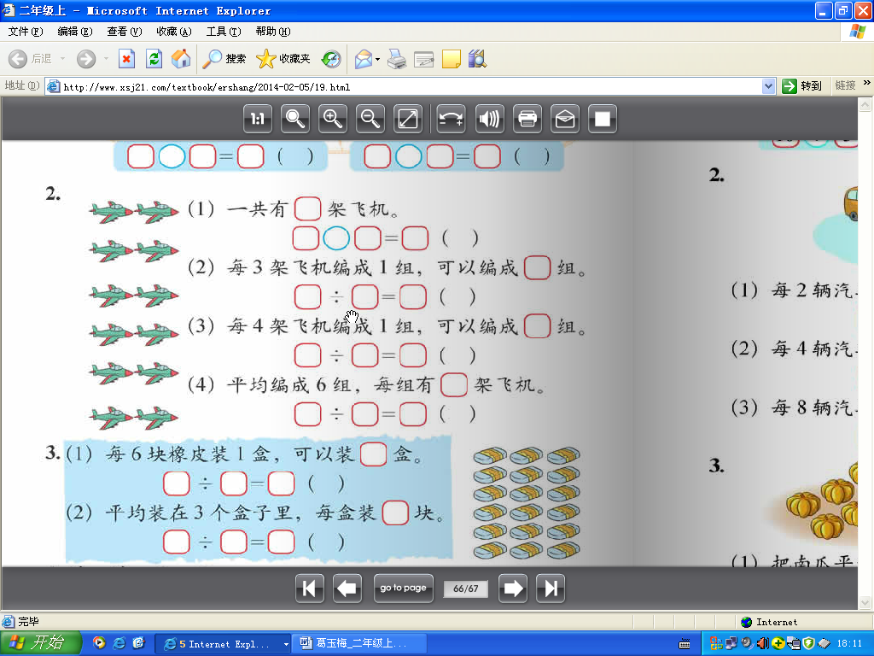
1、
=
( )
（1）、一共有（ ）架飞机。
=
( )
（2）、每4架飞机编成一组，可以编成（ ）组。
=
( )
（3）、每6架飞机编成一组，可以编成（ ）组。
=
( )
（4）、平均编成4组，每组有（ ）架飞机。
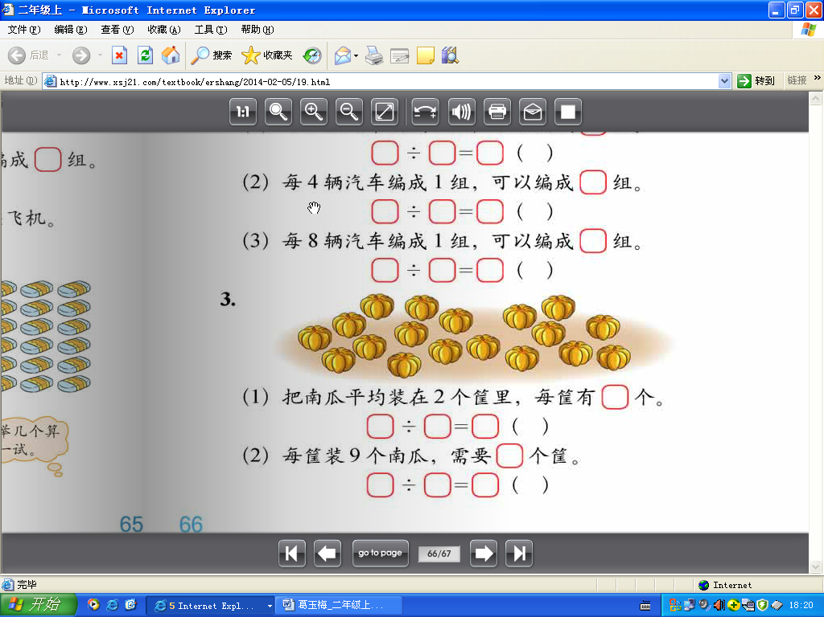
2、
=
( )
（1）、一共有（ ）个南瓜。
（2）、把南瓜平均装在3个筐里，每筐有（ ）个。
=
( )
=
( )
（3）、每筐装9个南瓜，需要（ ）个筐。
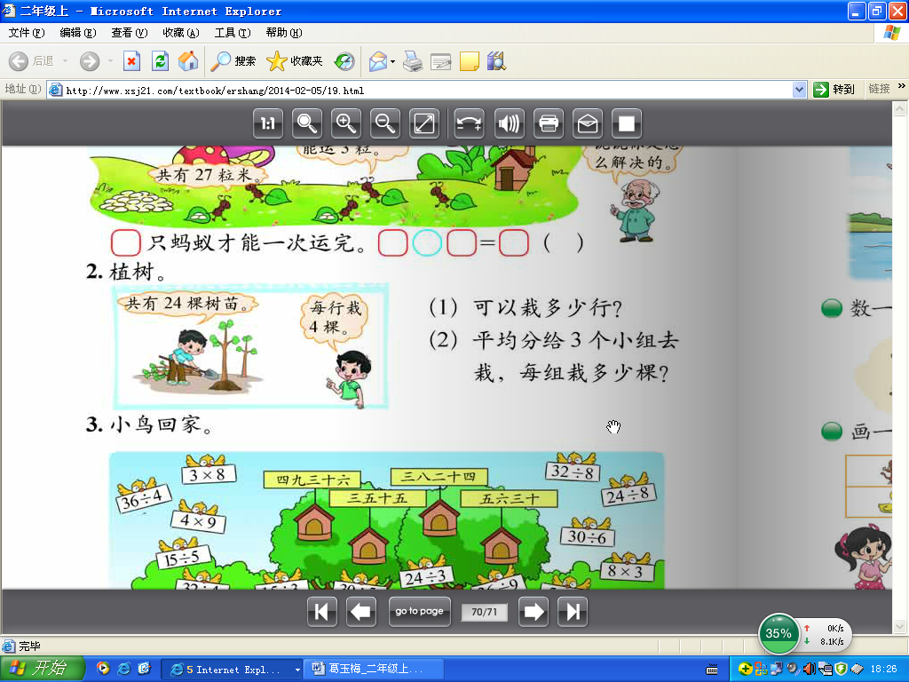
3、植树。
（1）、可以栽多少行？
=
( )

（2）、平均分给4个小组去栽，每组栽多少棵？
=
( )
4、想一想，算一算。
9×4+4= 8×3-3= 7×5-5=
9×4+9= 8×3-8= 7×5-7=
5、数字1、2、3、……、9分别与3相乘，在得到的数上画圈。
1 | 2 | 3 | 4 | 5 | 6 | 7 | 8 | 9 | 10
11 | 12 | 13 | 14 | 15 | 16 | 17 | 18 | 19 | 20
21 | 22 | 23 | 24 | 25 | 26 | 27 | 28 | 29 | 30
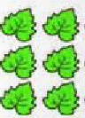
6、看图列两个乘法和两个除法算式。
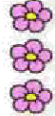

□×□=□ □×□=□ □×□=□ □×□=□
□÷□=□ □÷□=□ □÷□=□ □÷□=□
7、先算出结果，再按从大到小的顺序排列各式。
54÷6 18÷3 6×6 24÷6 63÷9 2×5 5×8
＞ ＞ ＞ ＞ ＞ ＞
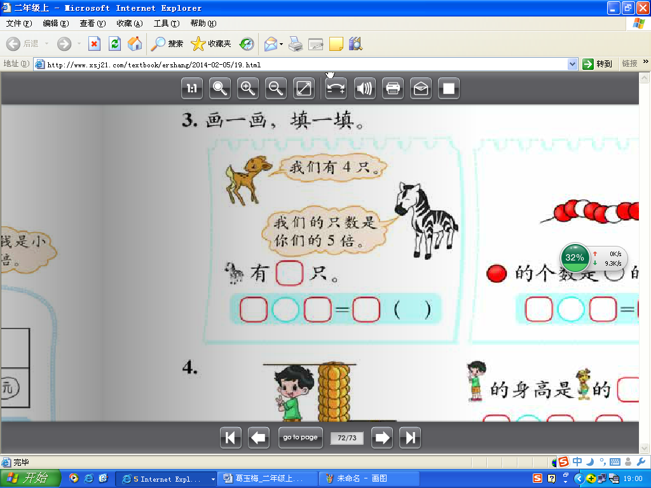
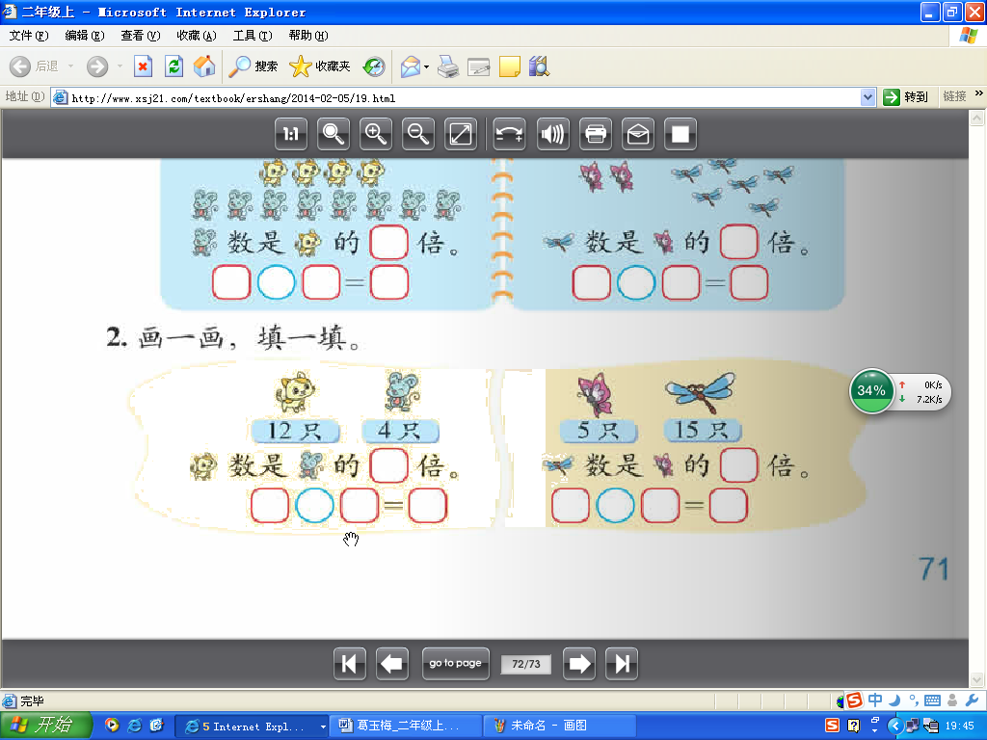
8、 9、
我们有7只。
我们的只数是你们的5倍。
20只
4只
画一画： 画一画： 是 的几倍？
：
=
( )
=
十二：动脑筋，想一想。
1、5+10+10+15=（ ）×5 2+4+6+8=（ ）×2 =（ ）×5
（ ）×（ ）=（ ）×（ ）=36 （ ）×（ ）=（ ）×（ ）=18
2、10个小猴子吃水果，5个小猴子分吃一个西瓜，每两个小猴子吃1个桃子，需要西瓜和桃子各多少个？（圈一圈，画一画）
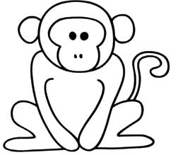

3、一道乘法算式，淘气粗心把一个乘数9看成了6，得到的积是48，这道题正确的结果是多少？
4、□+□+□+□=20 ○÷□=7
□+○=（ ） ○—□=（ ）
5、小明家住在5楼，他每天乘电梯上楼，从1楼坐到他的家需要20秒。小军坐在小明楼上，小军从一楼坐到他的家需要多少秒？

6、把一根木头锯成2段，需要3分钟，如果把这根木头锯成6段需要几分钟？

7、25个人要过河，只有一条船（没有船工），每次只能坐5个人，至少要渡几次，才能大家都过河？

